

Escuela Normal de Educaciòn Preescolar

SECUENCIA DIDÁCTICA

TICS

PROF. PABLO DE LEÓN

Saltillo, Coahuila

INTRODUCCIÓN

* Integrantes de equipo:

Jessica Mendoza, Diana Bermea, Rocio Salazar.

* Fecha de practica:

4, 5 y 6 Junio 2014

* Grupos en el que se trabajará:

2 A, 2B Y 2C

* Materia y maestros involucrados:

Forma espacio y medida

Prof. Juan Luis de la Rosa

INFORMACIÓN DE LA ESCUELA DE PRÁCTICA

Escuela de Práctica: J.N Ejercito Mexicano ™

Dirección: Francisco Naranjo y fresno s/n col. del Bosque

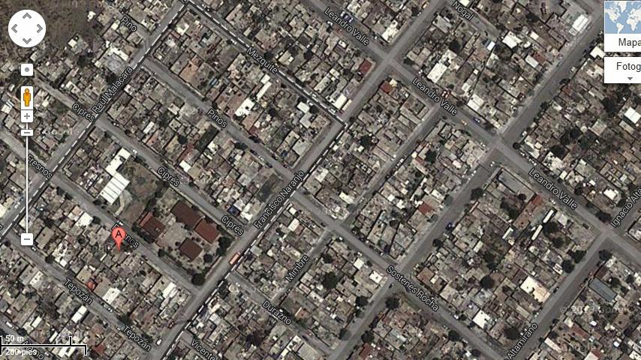

|  |  |
| --- | --- |
| Infraestructura tecnológica que cuenta la escuela | Dispositivos que podríamos llevar: |
| * internet  * laptop  * cañon  * grabadora  * tele  *sonido  *bocinas  *micrófono | * laptop  * cañon  * celulares  * grabadora |

|  |  |
| --- | --- |
| **Título de la actividad:** STOP DE LAS FIGURAS |  |
| **Campo formativo:** Pensamiento matemático. | **Aspecto:** medida. |
| **Competencia:**  Construye sistemas de referencia en relación con la ubicación espacial. | **Recursos:**  · Círculo de cartón con un diámetro de un metro aproximadamente, con 4 divisiones, conteniendo cada casilla una figura geométrica diferente.  · 3 listones de diferentes tamaños. (25 cm., 50 cm., 75 cm.)  · Gis para marcar las distancias y las medidas |
| **Aprendizajes esperados:**  Establece relaciones de ubicación entre su cuerpo y los objetos, así como entre objetos, tomando en cuenta sus características de direccionalidad, orientación, proximidad e interioridad. | **Propósito:**  Que el niño mediante la percepción visual, identifique la distancia que hay de un lugar a otro, utilizando medidas no convencionales, para favorecer la noción intuitiva de distancia. |
| **Edad:** 3 y 4 años |  |
| **Secuencia didáctica** |  |
| **inicio:**  Explicar cómo se llevará a a cabo la actividad, y preguntarle si conoce las figuras geométricas y cuáles conoce. |  |
| **Desarrollo:**  Colocar el círculo en el piso y fijarlo con cinta adhesiva para prevenir accidentes, cada uno seleccionara una casilla y la figura correspondiente que lo identificara. El niño comenzará diciendo: “Declaro la guerra en contra de mi peor enemigo que es”… y dirá el nombre de una figura. La persona a cargo de esa figura pisara el centro gritando stop, mientras él llega al centro los demás participantes correrán lo que pueda y cuando él diga stop todos se quedarán inmóviles. La persona del centro seleccionará a cualquier participante y con ayuda de la percepción visual y una medida no convencional dirá un valor aproximado de la distancia. Tomara el listón (medida no convencional), y medirá la distancia desde el centro hasta la persona seleccionada para comprobar si su percepción fue correcta.se repetirá el mismo proceso las veces que gusten siempre y cuando todos los niños participen y no se lleguen a aburrir. | Otra manera de llevar a cabo esta actividad es mediante el uso de computadora proyectando una serie de actividades que consisten en donde al alumno se le presenten una serie de laberintos donde se le vayan presentando figuras geométricas y tener que explicarla para poder abrir una puerta y llegar al objetivo de esta manera a los alumnos se interesarán por las figuras y será un reto para ellos. |
| **Cierre** :  ü Por el último se preguntará al niño cuál fue la figura que estaba más lejos y cuáles fueron los retos que se le presentaron al realizarlo. | Al final de esta actividad se le preguntara al niño cuales figuras geométricas tuvieron de obstáculos y que las describan. |
| **Tiempo:** 25 minutos |  |